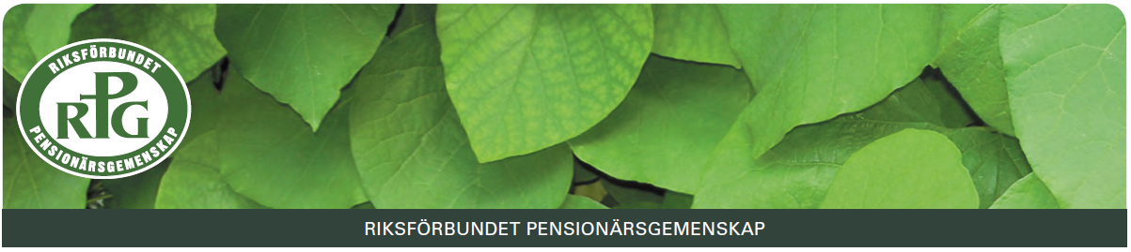

PROGRAM HÖSTEN 2021
RPG GEMENSKAPSTRÄFF LIDKÖPING

Onsdagen den 1 sept kl 15.00 i Missionskyrkan: Riksevangelist Jan Erixon, Älvängen. Fika!
OBS! Därefter Årsmötesförhandlingar
Onsdagen den 6 okt kl 15.00 i Pingstkyrkan: Bengt Herrman, Göteborg berättar om emigrationen till Amerika
Onsdagen den 3 nov kl 15.00 i Missionskyrkan: Börje Erdtman (Ankarstiftelsen) & Jan Lund, Tibro
Onsdagen den 1 dec i Pingstkyrkan: Anders Jaktlund & Mattias Johansson, Skövde spelar och sjunger
Vid alla samlingar gäller Folkhälsomyndighetens gällande rekommendationer
- VÄSTGÖTA-DALS- RPG Årsmöte den 3 sept i Falköping. Talare Birger Turesson, Stockholm. Sång av Peter Enoxon, Lidköping. Anmälan före den 16 aug till a.brannstrom41@gmail.com eller SMS 076-8526595
- RPG Riksstämma 2021 blir i Fiskebäck 17-18 sept 2021 (Läs Seniorposten nr 2)
STYRELSEN: Ordförande Arne Brännström, vice ordförande Inghar Främberg, kassör Arne Edvinsson, sekreterare Yngve Nordenstam.
Övriga ledamöter: Kerstin & Staffan Kvernes, Brita & Klein Wrangberth, Margareta Leckström, Ulla Schön, Birger Mårdstam, Kerstin Nordenstam och Sören Åhman.
SWISH numret vid serveringarna: 123 037 4587.
Alla RPG-samlingar sker i samarbete med BILDA.

